Глава 4. Классификация случайных процессов
Опираясь на определение СВ, можно дать следующее общее понятие случайного процесса (СП) [1]: Случайным процессом ξ(t) называется функция двух аргументов ϕ(t, ω), где ω ∈ Ω, Ω – множество элементарных событий; t ∈ T, T – область определения функций ϕ(t, ω). При фиксированном значении t ϕ(t, ω) является случайной величиной, а для каждого фиксированного ω (заданного элементарного события) ϕ(t, ω) зависит только от t и определяет реализацию СП (траекторию, выборочную функцию). Как и для СВ, область значений ϕ(t, ω) может быть счетным (в том числе и конечным) и континуальным множеством Ф.
Классификацию СП можно осуществить по характеру множеств Т и Ф и виду статистической связи между значениями СП, соответствующими различным моментам времени t ∈ T.
В зависимости от характера множеств Т и Ф случайные процессы можно разделить на четыре класса:
- Процессы с дискретными состояниями и дискретным временем (дискретные случайные последовательности);
- Процессы с дискретными состояниями и непрерывным временем (дискретные СП);
- Процессы с непрерывными состояниями и дискретным временем (случайные последовательности);
- Процессы с непрерывными состояниями и непрерывным временем.
На рис. 19 приведены примеры реализаций указанных процессов.
Для классификации СП по виду статистической связи между значениями СП нам потребуется ввести полное статистическое описание случайного процесса. Говорят, что имеется полное статистическое описание СП ξ(t), если для любых п и t₁, t₂, …, t_{n} ∈ T можно задать функцию распределения
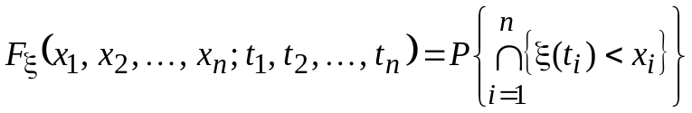.
При этом должны быть выполнены условие симметрии, состоящее в том, что
,
где i₁, i₂, …, i_{n} – перестановка чисел 1, 2, …, п; и условие согласованности:
.
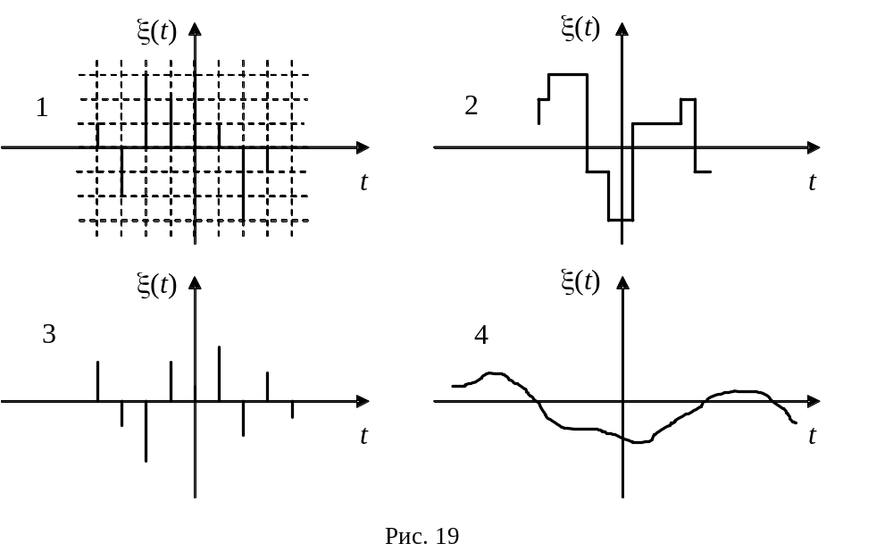
Столь же полное вероятностное описание дадут многомерная ПВ:
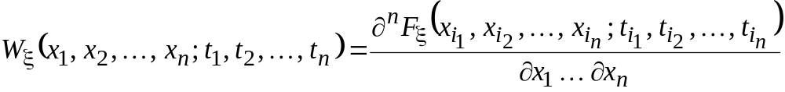
и многомерная ХФ:
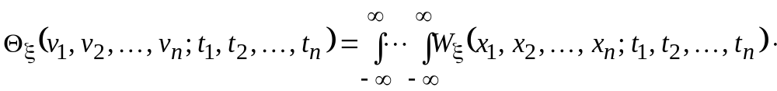
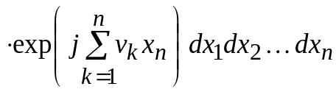,
или кумулянтная функция:
.
Для дискретных случайных последовательностей (цифровых сигналов), когда множество возможных значений дискретного сигнала конечно или счетно, вероятностное описание дается распределением вида
,
где х₁, х₂, …, х_{п} – возможные (квантованные) значения процесса (сигнала), а
k₁, k₂, …, k_{п} – целые числа.
Как и для многомерных случайных величин, для описания случайных процессов могут быть использованы моменты. Начальные и центральные моменты определяются, соответственно, выражениями:
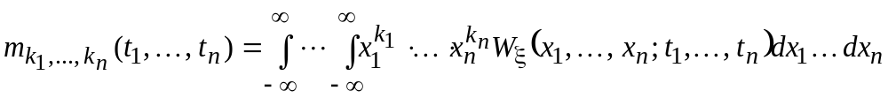,
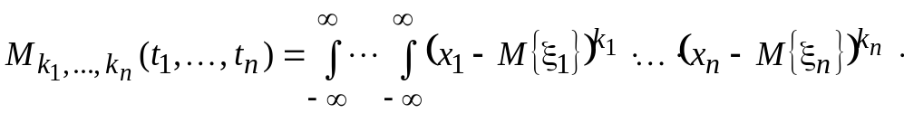
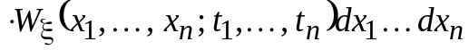.
Приведенные выражения зависят от моментов времени t₁, t₂, …, t_{n} и поэтому называются моментными функциями. Наиболее часто для описания СП используют математическое ожидание (среднее значение) случайного процесса ξ(t) 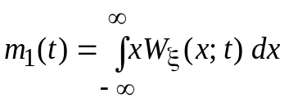, где t ∈ T и корреляционную функцию (КФ):
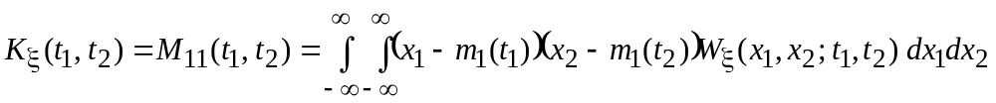,
где t₁, t₂ ∈ T . Таким образом, корреляционная функция определяет зависимость ковариации случайных величин ξ₁ = ξ(t₁) и ξ₂ = ξ(t₂) от моментов времени t₁ и t₂, в которых берутся отсчеты СП ξ(t). Как и для случайных величин, можно ввести коэффициент корреляции
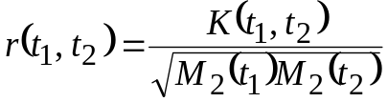,
где М₂(t₁) и М₂(t₂) – дисперсии отсчетов процесса в моменты времени t₁ и t₂. Напомним, что 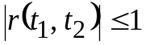.
Для того, чтобы функция K(t₁, t₂) была бы корреляционной функцией случайного процесса, она должна быть ядром симметрического положительно определенного интегрального оператора, т. е. K(t₁, t₂) = K(t₂, t₁) и
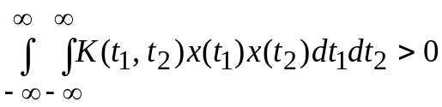
для любых x(t) ∈ L₂, откуда следует, что K(t, t) > 0.
Если имеется два случайных процесса ξ(t) и η(t), то можно ввести в рассмотрение взаимную корреляционную функцию:
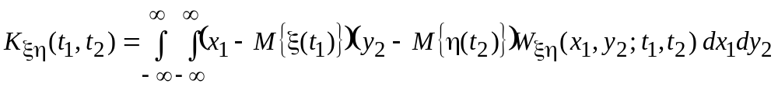.
Эта функция также положительно определена∗, но не симметрична, так как
K_{ξη}(t₁, t₂) = K_{ηξ}(t₂, t₁).
Теперь мы подготовлены к тому, чтобы дать классификацию СП по их вероятностным характеристикам.
Наиболее простым с точки зрения вероятностного описания будет СП, у которого любая совокупность значений (отсчетов), взятых в произвольные моменты времени, принадлежащие множеству Т, независима, т. е.
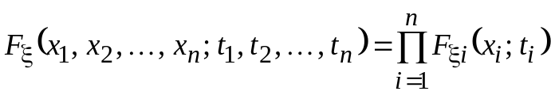,
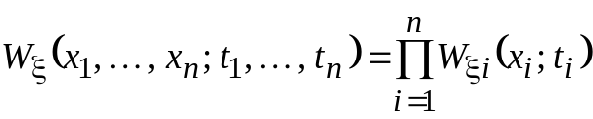, 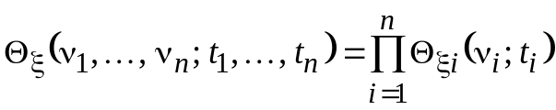.
Существуют СП, у которых статистические связи распространяются лишь на два соседних отсчета. К их числу относится марковский процесс, для которого
.
Пользуясь представлением многомерной ПВ через условные ПВ, можно по аналогии записать
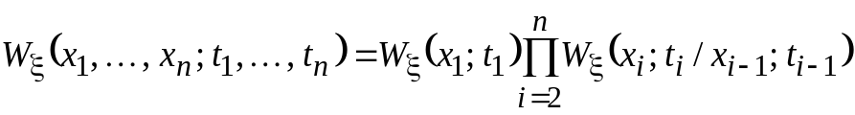 ,
а так как 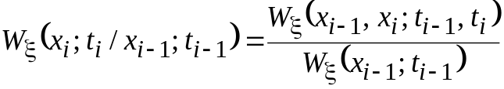, то ясно, что для марковского процесса многомерная ПВ выражается через двумерные ПВ.
Другим примером СП такого вида является процесс с независимыми приращениями, для которого СВ ξ₂ – ξ₁, ξ₃ – ξ₂, …, ξ_{n} – ξ_{n-1} независимы для любых п и t₁, t₂, …, t_{n} ∈ T. Напомним, что ξ_{i} – значение СП в момент t_{i}. Для того, чтобы записать ПВ любого порядка для процесса с независимыми приращениями, достаточно знать лишь одномерные ПВ ξ(t) и ξ(t_{i-1}) – ξ(t_{i}), а так как ПВ разности двух СВ выражается через их совместную ПВ, то для полного вероятностного описания СП с независимыми приращениями достаточно знания двумерной ПВ.
Стационарные СП.
Случайный процесс ξ(t) называется строго стационарным (стационарным в узком смысле), если его ФР, ПВ или ХФ при любых τ, п и t₁, t₂, …, t_{n} ∈ T инвариантны к сдвигу моментов t₁, t₂, …, t_{n} на величину τ, т. е.
.
Аналогичные выражения можно записать для ФР и ХФ.
СП называется стационарным в широком смысле (по Хинчину), если выполняются более скромные требования:
- Среднее значение процесса m₁(t) не зависит от времени, т. е. m₁(t) =
= const;
- КФ K_{ξ}(t₁, t₂) зависит лишь от разности t₁– t₂ = τ, т. е. K_{ξ}(t₁, t₂) =
= K_{ξ}(t₁– t₂) = K_{ξ}(τ).
Из второго условия следует, что дисперсия стационарного процесса
D_{ξ}(t) = K_{ξ}(t, t) = K_{ξ}(0) = const.
В силу симметрии K_{ξ}(t₁, t₂) корреляционная функция стационарного СП является четной функцией: K_{ξ}(–τ) = K_{ξ}(τ).
При экспериментальных исследованиях СП, когда мы имеем дело с одной реализацией, важным является понятие эргодичности случайного процесса. Дело в том, что для стационарных процессов можно ввести операцию временного усреднения на основе одной реализации x(t) случайного процесса ξ(t). Для обозначения операции временного усреднения часто используют волнистую черту над усредняемым выражением:
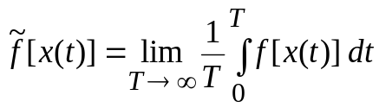.
Например, для среднего значения, корреляционной функции и дисперсии получим:
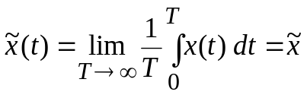, 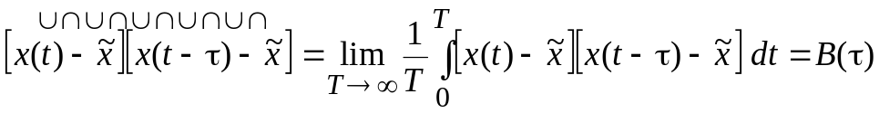,
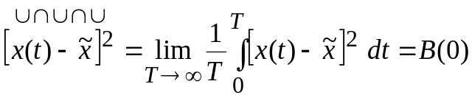.
Естественно, возникает вопрос, как соотносятся между собой характеристики процесса, полученные путем статистического усреднения (с помощью ПВ), и средние по времени. В этой связи дадим определение [6]. Стационарный в узком смысле процесс называется эргодическим, если любые его вероятностные характеристики, найденные на основе статистического усреднения, по множеству реализаций, с вероятностью сколь угодно близкой к единице совпадают с соответствующими средними по времени. Иными словами, если известна одна единственная реализация процесса для 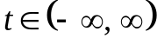, то путем сдвигов по времени может быть получен бесконечный статистический ансамбль реализаций. Следовательно, по одной реализации можно узнать возможные вероятностные характеристики [7].
Часто понятие эргодичности связывают с конкретной вероятностной характеристикой, например, со средним значением, называя эргодическим такой СП, для которого 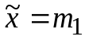. При таком определении СП может быть эргодическим, но нестационарным [8].
Пусть, например, 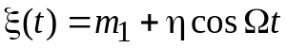, где η – СВ, у которой Мη = 0, а 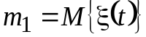. В смысле данного определения процесс является эргодическим, поскольку
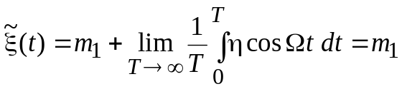.
Но он не является стационарным в силу зависимости его дисперсии
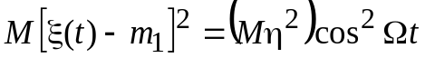
от времени.
Мы в дальнейшем будем опираться на первое определение.
Эргодичность процесса можно определить на основе условной ПВ 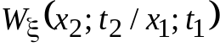. Для стационарного в узком смысле процесса одномерная ПВ W_{ξ}(x₀; t) не зависит от времени, а двумерная W_{ξ}(x₁, x₂; t₁, t₂) зависит только от разности t₁– t₂ = τ, поэтому условная ПВ
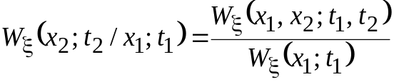
для стационарного процесса будет равна
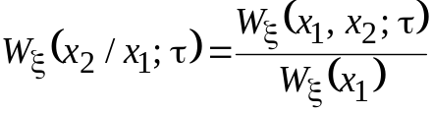
и будет зависеть только от t₁– t₂ = τ.
Если 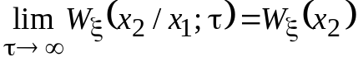 и не зависит от х₁, то процесс ξ(t) называется эргодическим. Иными словами, требуется, чтобы отсчеты стационарного процесса в любые моменты времени t₁ и t₂ при t₁– t₂ →∞ становились бы независимыми. Для нормального случайного процесса, ПВ отсчетов которого задается многомерным нормальным распределением (см. раздел 2), это условие выполняется, если корреляционная функция стремится к нулю, когда τ →∞, т. е. 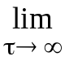K_{ξ}(τ) = 0.
Для эргодического процесса имеет место важное свойство, используемое для экспериментального определения ПВ и ФР. Оно связано с временем пребывания эргодического процесса между двумя уровнями х₁ и х₂ 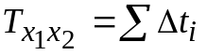(см. рис. 20).
Предел отношения 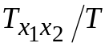 при Т →∞ равен вероятности попадания отсчетов СП в промежуток (х₁, х₂), т. е. 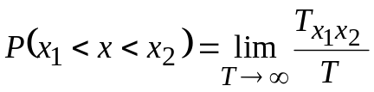. Если
х₁ – х₂ = Δх достаточно мало, то Р(х₁ < x < х₂) = W_{ξ}(x) Δx и
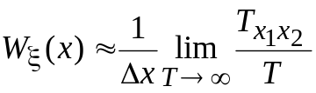.
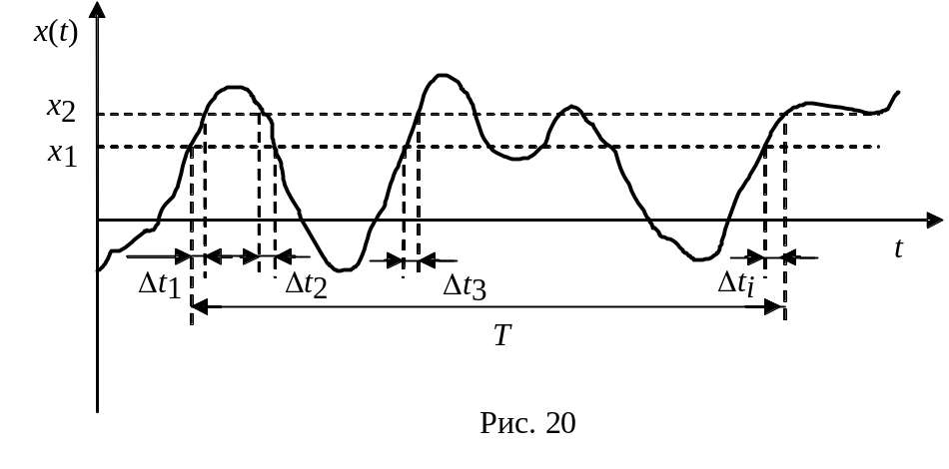
При х₁ = –∞ получаем возможность для оценки ФР, так как Р(< x < х₂) =
= F(x₂). Важную роль в радиотехнике играют квазидетерминированные процессы. Квазидетерминированный процесс определяется как совокупность функций времени t заданного вида 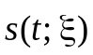, зависящих от случайного параметра 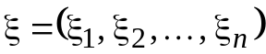 – случайного вектора. Иногда такие СП называют элементарными случайными функциями.
Например, 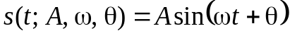, где А, ω, θ – случайные величины с совместной ПВ W ( А, ω, θ).
Другим примером квазидетерминированного процесса, часто встречающимся в задачах радиотехники, является сигнал вида
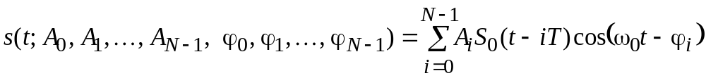,
представляющий собой группу (пачку) из N радиоимпульсов с несущей частотой ω₀, сдвинутых друг относительно друга на величину Т, имеющих детерминированную огибающую S₀(t) и случайные амплитуды A_{i}, A_{i} > 0 и фазы ϕ_{i}, ϕ_{i} ∈ [–π, π], определяемые ПВ 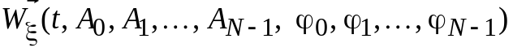.
При прохождении сигнала s(t) многолучевого канала на входе приемника наблюдается процесс вида 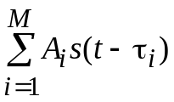, где {A_{i}; τ_{i}}, i = 1, 2, …, M – совокупность случайных амплитуд A_{i}, определяемых ослаблением сигнала в соответствующем луче, и случайных задержек τ_{i}, связанных с запаздыванием сигнала при распространении. Рассмотренная классификация может быть образно представлена с помощью “галактики” случайных процессов [8], приведенной на рис. 21. На рис. 21 приняты следующие обозначения: 1 – нестационарные СП; 2 – стационарные в широком смысле СП; 3 – стационарные в узком смысле СП; 4 – эргодические СП; 5 – квазидетерминированные СП; 6 – СП с независимыми значениями; 7 – марковские СП; 8 – СП с независимыми приращениями.
1
2
3
4
5
6
7
8
Рис. 21
Контрольные вопросы
1. Дайте определение случайной функции, случайного процесса.
2. По каким признакам осуществляется классификация СП?
3. Что дает полное статистическое описание СП?
4. Запишите выражения для математического ожидания 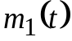 и корреляционной функции 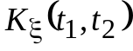 СП.
5. Как определяется взаимная корреляционная функция СП 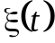 и 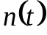?
6. Дайте определение СП с независимыми отсчетами, марковского СП, СП с независимыми приращениями.
7. Дайте определение СП, стационарного в широком и узком смыслах.
8. Как определяется операция усреднения по времени для стационарного СП?
9. Запишите корреляционную функцию стационарного СП на основе усреднения по времени.
10. Дайте определение эргодического СП.
11. Как для эргодического СП можно получить оценки ПВ и ФР?
12. Что называется квазидетерминированным СП? Приведите примеры.

 Положительная определенность не означает, что функции K_{ξ}(t₁, t₂) и K_{ξη}(t₁, t₂) не могут принимать отрицательные значения.

